「淀川大堰閘門の整備について」
要望

令和２年１２月

大阪府

淀川大堰閘門の整備について（要望）

- 淀川大堰閘門の整備は、河川工事の円滑化・効率化はもとより、近年頻発する大規模災害への対応として、緊急物資・災害廃棄物・復旧資材の運搬、傷病者・帰宅困難者・医療従事者等の輸送に資する事業であり、淀川流域への防災・減災に極めて重要な事業であると認識しています。

- また、その整備により、大阪湾から京都までの航路や、ベイエリア、新大阪、大阪市内中心部を結ぶネットワークなど舟運航路が充実することになり、特に大阪・関西万博までに整備を図ることで沿川のにぎわいの創出や魅力向上が図られ、淀川全体の広域連携によるまちづくりの促進が期待されます。

- これらのことから、淀川大堰閘門を2025年大阪・関西万博までに、着実に整備するとともに、併せて、防災・減災、国土強靱化の事業に位置付けるなど、地方の財政負担の軽減に格別のご配慮を賜りますようお願い申し上げます。

令和２年１２月
大阪府知事 吉村 洋文
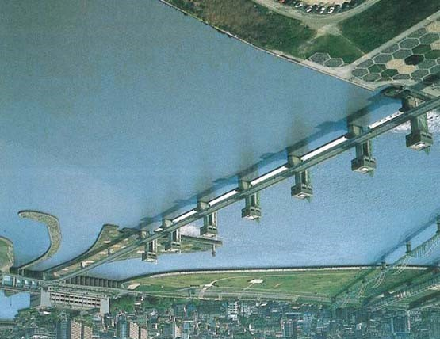
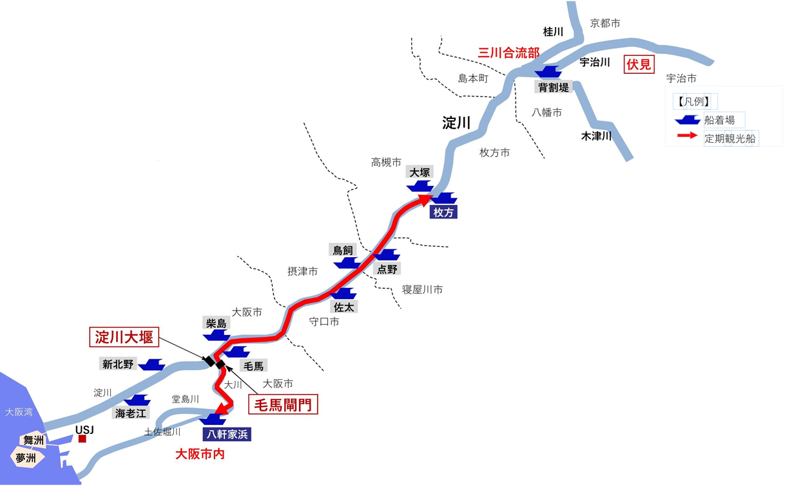
至 八軒家浜
毛馬閘門
至 枚方
至 夢洲
淀川大堰
淀川

